TRUNG TÂM ĐÀO TẠO
THIẾT KẾ VI MẠCH SEMICON


DƯƠNG HÒA MẠNH – BIC10102024

8-BIT TIMER

FINAL PROJECT

THÀNH PHỐ HỒ CHÍ MINH, 12/2024

MỤC LỤC
DANH MỤC HÌNH VẼ iv
DANH MỤC BẢNG BIỂU v
DANH MỤC CÁC CHỮ VIẾT TẮT vi
CHƯƠNG 1. MỞ ĐẦU VÀ TỔNG QUAN ĐỀ TÀI 1
1.1 Tổng quan về 8 Bit Timer 1
1.2 Mục tiêu thực hiện đề tài 2
CHƯƠNG 2. CÁC KIẾN THỨC CƠ BẢN 3
2.1 Timer Data Register (TDR) 3
2.2 Timer Counter Control Register (TCR) 4
2.3 Timer Status Register (TSR) 5
2.4 Các tín hiệu chính trong APB bus 5
CHƯƠNG 3. PHÂN TÍCH MẠCH 7
3.1.1 Cấu trúc và chức năng cơ bản 7
3.1.2 2. Mô tả từng thanh ghi 7
3.1.3 3. Thời gian hoạt động 8
CHƯƠNG 4. THỰC NGHIỆM 8
4.1 Module Object 8
4.2 Data Flow 8
4.3 Waveform 9
4.4 Code with coverage 11
CHƯƠNG 5. COVERAGE REPORT 13

DANH MỤC HÌNH VẼ

DANH MỤC BẢNG BIỂU

DANH MỤC CÁC CHỮ VIẾT TẮT

MỞ ĐẦU VÀ TỔNG QUAN ĐỀ TÀI

Tổng quan về 8 Bit Timer
8-bit Timer là một loại mạch đếm thời gian trong các hệ thống số, được thiết kế để đo thời gian hoặc tạo ra các sự kiện định kỳ. "8-bit" đề cập đến khả năng của bộ đếm, cho phép nó lưu trữ các giá trị từ 0 đến 255. Được sử dụng để đo khoảng thời gian giữa các sự kiện trong hệ thống. Dựa vào tín hiệu xung nhịp (clock), bộ đếm tăng hoặc giảm giá trị trong một khoảng thời gian xác định. Tạo ra các tín hiệu xung nhịp đầu ra có tần số xác định, dùng trong các ứng dụng như điều khiển thiết bị ngoại vi. Được dùng để quản lý sự kiện Overflow và Underflow. Overflow xảy ra khi giá trị bộ đếm tăng từ giá trị tối đa (255) về 0. Underflow xảy ra khi giá trị bộ đếm giảm từ 0 xuống giá trị tối đa (255).
Các thành phần cơ bản:
- Thanh ghi dữ liệu (Timer Data Register - TDR): Lưu giá trị khởi tạo hoặc giá trị cần tải vào bộ đếm.
- Thanh ghi đếm (Timer Counter - TCNT): Giữ giá trị hiện tại của bộ đếm và thay đổi theo tín hiệu xung nhịp.
- Thanh ghi điều khiển (Timer Control Register - TCR): Điều khiển hướng đếm (tăng hoặc giảm), bật/tắt bộ đếm, và lựa chọn xung nhịp.
- Thanh ghi trạng thái (Timer Status Register - TSR): Cung cấp thông tin về trạng thái của bộ đếm, như Overflow hoặc Underflow.

Ứng dụng
- Hệ thống nhúng (Embedded systems): Điều khiển đèn LED, mô tơ, hoặc các thiết bị ngoại vi khác.
- Thời gian thực (Real-time systems): Tạo tín hiệu xung nhịp để đồng bộ hóa các thành phần hệ thống.
- Truyền thông: Sử dụng để định thời gian chính xác trong các giao thức truyền thông.

Ưu điểm của 8-bit Timer
- Kích thước nhỏ: Chiếm ít tài nguyên hệ thống.
- Đơn giản: Phù hợp với các ứng dụng yêu cầu đếm hoặc thời gian ngắn.
- Linh hoạt: Có thể cấu hình để đếm lên, đếm xuống hoặc hoạt động theo các chế độ khác nhau.

Mục tiêu thực hiện đề tài
Analyzing the timing of signals and operation of circuit
Building bock diagram of circuit
Write Verilog and testbench to verify 8-bit TMR.
Debug coding and Verification
Evaluate Code Coverage

CÁC KIẾN THỨC CƠ BẢN

Timer Data Register (TDR)
Timer Data Register (TDR) là một thanh ghi trong các bộ đếm thời gian (timer) của vi điều khiển hoặc vi xử lý. TDR lưu trữ giá trị hiện tại của bộ đếm thời gian và có thể được đọc hoặc ghi để điều chỉnh thời gian đếm. Khi bộ đếm thời gian hoạt động, giá trị trong TDR sẽ thay đổi theo thời gian, thường là tăng hoặc giảm, tùy thuộc vào cấu hình của bộ đếm thời gian.
TDR thường được sử dụng trong các ứng dụng yêu cầu đo lường thời gian chính xác, như điều khiển động cơ, giao tiếp nối tiếp, hoặc các hệ thống nhúng khác. Bằng cách đọc giá trị từ TDR, hệ thống có thể xác định thời gian đã trôi qua hoặc điều chỉnh các hoạt động dựa trên thời gian.
Cách hoạt động của Timer Data Register (TDR) trong các chế độ đếm khác nhau:
- Chế độ đếm lên (Up Counting Mode):
  - Trong chế độ này, giá trị của TDR sẽ tăng dần từ giá trị ban đầu (thường là 0) cho đến khi đạt giá trị tối đa được cấu hình trước (ví dụ: 255 cho bộ đếm 8-bit).
  - Khi đạt giá trị tối đa, bộ đếm có thể tạo ra một ngắt (interrupt) hoặc tự động quay lại giá trị ban đầu và tiếp tục đếm.
- Chế độ đếm xuống (Down Counting Mode):
  - Trong chế độ này, giá trị của TDR sẽ giảm dần từ giá trị ban đầu (thường là giá trị tối đa) cho đến khi đạt giá trị 0.
  - Khi đạt giá trị 0, bộ đếm có thể tạo ra một ngắt hoặc tự động quay lại giá trị ban đầu và tiếp tục đếm.
- Chế độ đếm xung (Pulse Counting Mode):
  - Trong chế độ này, TDR sẽ đếm số lượng xung (pulses) nhận được từ một nguồn xung bên ngoài.
  - Giá trị của TDR sẽ tăng hoặc giảm tùy thuộc vào cấu hình của bộ đếm và nguồn xung.
- Chế độ đếm lên/xuống (Up/Down Counting Mode):
  - Trong chế độ này, TDR có thể đếm lên hoặc đếm xuống dựa trên tín hiệu điều khiển.
  - Ví dụ, khi tín hiệu điều khiển ở mức cao, TDR sẽ đếm lên, và khi tín hiệu điều khiển ở mức thấp, TDR sẽ đếm xuống.

ví dụ đơn giản về cách lập trình Timer Data Register (TDR) bằng ngôn ngữ Verilog
module timer (
input wire clk, // Tín hiệu đồng hồ
input wire reset, // Tín hiệu reset
output reg [7:0] tdr // Thanh ghi dữ liệu bộ đếm (8-bit)
);

always @(posedge clk or posedge reset) begin
if (reset) begin
tdr <= 8'b0; // Đặt lại giá trị của TDR về 0 khi reset
end else begin
tdr <= tdr + 1; // Tăng giá trị của TDR mỗi chu kỳ đồng hồ
end
end

endmodule
Trong ví dụ này:
- clk là tín hiệu đồng hồ (clock) điều khiển quá trình đếm.
- reset là tín hiệu reset để đặt lại giá trị của TDR về 0.
- tdr là thanh ghi dữ liệu bộ đếm (8-bit).
Khi tín hiệu reset được kích hoạt, giá trị của tdr sẽ được đặt lại về 0. Khi tín hiệu reset không được kích hoạt, giá trị của tdr sẽ tăng lên mỗi chu kỳ đồng hồ.

Timer Counter Control Register (TCR)
Timer Counter Control Register (TCR) là một thanh ghi điều khiển trong bộ đếm thời gian (timer). TCR được sử dụng để cấu hình và điều khiển hoạt động của bộ đếm thời gian. Dưới đây là mô tả về các bit trong TCR của 8 Bit Timer:
- Load (Bit 7):
  - R/W: Có thể đọc và ghi.
  - Mô tả: Khi bit này được đặt ở mức cao (1), dữ liệu từ TDR sẽ được nạp vào TCNT (Timer Counter). Khi ở mức thấp (0), bộ đếm hoạt động bình thường.
- Reserved (Bit 6)
- Up/Dw (Bit 5):
  - R/W: Có thể đọc và ghi.
  - Mô tả: Điều khiển hướng đếm của bộ đếm.
    - 0: Đếm lên.
    - 1: Đếm xuống.
- En (Bit 4):
  - R/W: Có thể đọc và ghi.
  - Mô tả: Bật tắt bộ đếm.
    - 0: Tắt.
    - 1: Bật.
- Reserved (Bits 3-2)
- cks (Bits 1-0):
  - R/W: Có thể đọc và ghi.
  - Mô tả: Chọn tần số xung nhịp nội bộ cho mạch.
    - 00: T*2.
    - 01: T*4.
    - 10: T*8.
    - 11: T*16.

Timer Status Register (TSR)
Timer Status Register (TSR) là một thanh ghi trạng thái trong bộ đếm thời gian (timer). TSR được sử dụng để theo dõi trạng thái của bộ đếm thời gian, bao gồm các sự kiện như tràn (overflow) và dưới mức (underflow). Khi bộ đếm thời gian đạt giá trị tràn (từ 0xFF lên 0x00) hoặc dưới mức (từ 0x00 xuống 0xFF), các bit trạng thái tương ứng trong TSR sẽ được đặt. Hệ thống có thể sử dụng các ngắt để xử lý các sự kiện này và thực hiện các hành động cần thiết.

Các tín hiệu chính trong APB bus
• PCLK:
Chức năng: Tín hiệu xung nhịp(clock) của bus APB. Tất cả các hoạt động trên bus APB đều được đồng bộ hóa với tín hiệu này.
• PRESETn:
Chức năng: Tín hiệu reset của bus APB. Khi tín hiệu này ở mức thấp, tất cả các thiết bị ngoại vi trên bus APB sẽ được đặt lại.
• PSEL:
Chức năng: Tín hiệu chọn thiết bị ngoại vi. Khi tín hiệu này được kích hoạt (thường là mức cao), thiết bị ngoại vi được chọn sẽ phản hồi lại các tín hiệu điều khiển và dữ liệu từ bộ điều khiển bus.
• PENABLE:
Chức năng: Tín hiệu cho phép hoạt động của bus APB. Khi tín hiệu này được kích hoạt, các hoạt động đọc hoặc ghi sẽ được thực hiện.
• PWRITE:
Chức năng: Tín hiệu điều khiển ghi dữ liệu. Khi tín hiệu này ở mức cao, dữ liệu sẽ được ghi vào thiết bị ngoại vi. Khi tín hiệu này ở mức thấp, dữ liệu sẽ được đọc từ thiết bị ngoại vi.
• PADDR[7:0]:
Chức năng: Địa chỉ của thanh ghi trên bus APB. Tín hiệu này xác định thanh ghi nào sẽ được truy cập trong thiết bị ngoại vi.
• PWDATA[7:0]:
Chức năng: Dữ liệu đầu vào để ghi vào thanh ghi. Tín hiệu này mang dữ liệu từ bộ điều khiển bus đến thiết bị ngoại vi.
• PRDATA[7:0]:
Chức năng: Dữ liệu đầu ra từ thanh ghi. Tín hiệu này mang dữ liệu từ thiết bị ngoại vi đến bộ điều khiển bus.
• PREADY:
Chức năng: Tín hiệu cho biết thiết bị ngoại vi đã sẵn sàng. Khi tín hiệu này ở mức cao, thiết bị ngoại vi đã sẵn sàng để thực hiện các hoạt động đọc hoặc ghi.
• PSLVERR:
Chức năng: Tín hiệu báo lỗi từ thiết bị ngoại vi. Khi tín hiệu này ở mức cao, có lỗi xảy ra trong quá trình giao tiếp với thiết bị ngoại vi.

PHÂN TÍCH MẠCH
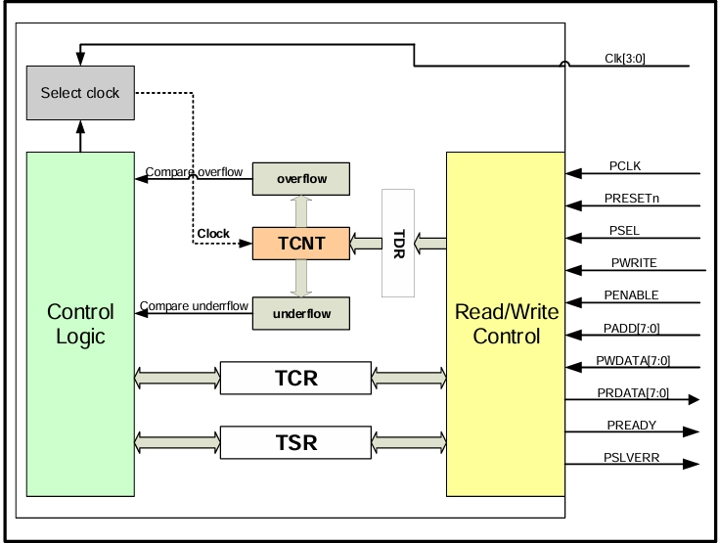
Figure 1: Block diagram of TMR Block (Timer)

Cấu trúc và chức năng cơ bản
- Sơ đồ khối: Bộ đếm bao gồm các thành phần chính như:
  - Timer Data Register (TDR): Lưu dữ liệu dùng để cập nhật giá trị bộ đếm (TCNT).
  - Timer Counter Control Register (TCR): Điều khiển hoạt động của bộ đếm (tăng/giảm, bật/tắt, chọn xung nhịp).
  - Timer Status Register (TSR): Cung cấp trạng thái của bộ đếm (tràn/thiếu).
- Hoạt động cơ bản:
  - Giá trị trong TDR được tải vào bộ đếm (TCNT) khi bit "Load" của TCR được kích hoạt.
  - TCR điều chỉnh chế độ đếm (tăng/giảm) và xung nhịp.
  - TSR hiển thị trạng thái tràn (OVF) và thiếu (UDF) của bộ đếm.

2. Mô tả từng thanh ghi
- Timer Counter Control Register (TCR):
  - Bit 7 (Load): Kích hoạt tải dữ liệu từ TDR vào TCNT.
  - Bit 5 (Up/Dw): Điều chỉnh hướng đếm (0: tăng, 1: giảm).
  - Bit 4 (En): Bật/tắt bộ đếm (1: bật, 0: tắt).
  - Bit 1:0 (cks): Chọn tần số xung nhịp nội bộ (T2, T4, T8, hoặc T16).
- Timer Status Register (TSR):
  - Bit 1 (S_TMR_UDF): Trạng thái thiếu (UDF) khi bộ đếm giảm từ 0x00 xuống 0xFF.
  - Bit 0 (S_TMR_OVF): Trạng thái tràn (OVF) khi bộ đếm tăng từ 0xFF lên 0x00.

3. Thời gian hoạt động
- Counter Up: Bộ đếm tăng từ giá trị khởi đầu lên đến 0xFF.
- Counter Down: Bộ đếm giảm từ giá trị khởi đầu xuống đến 0x00.
- Overflow: Xảy ra khi đếm từ 0xFF lên 0x00.
- Underflow: Xảy ra khi đếm từ 0x00 xuống 0xFF.

THỰC NGHIỆM

Module Object
Object của module Timer_8bit
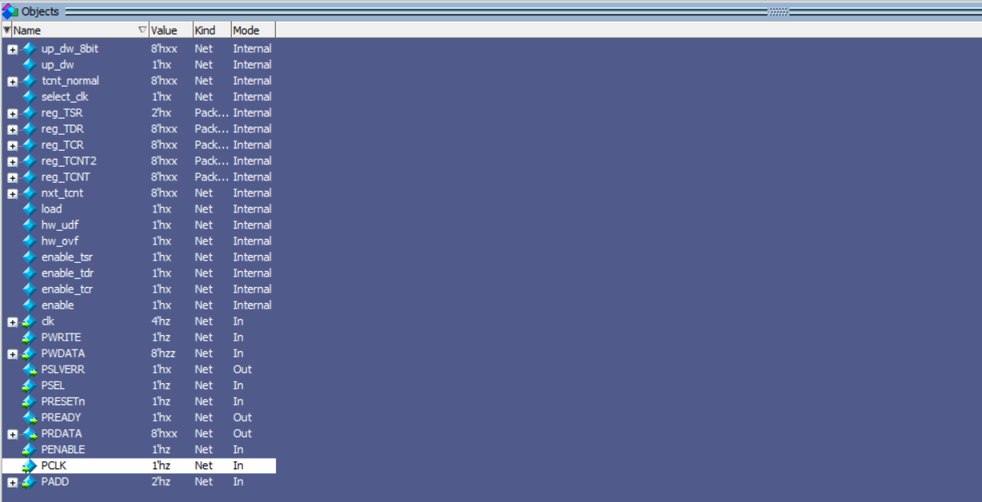

Data Flow
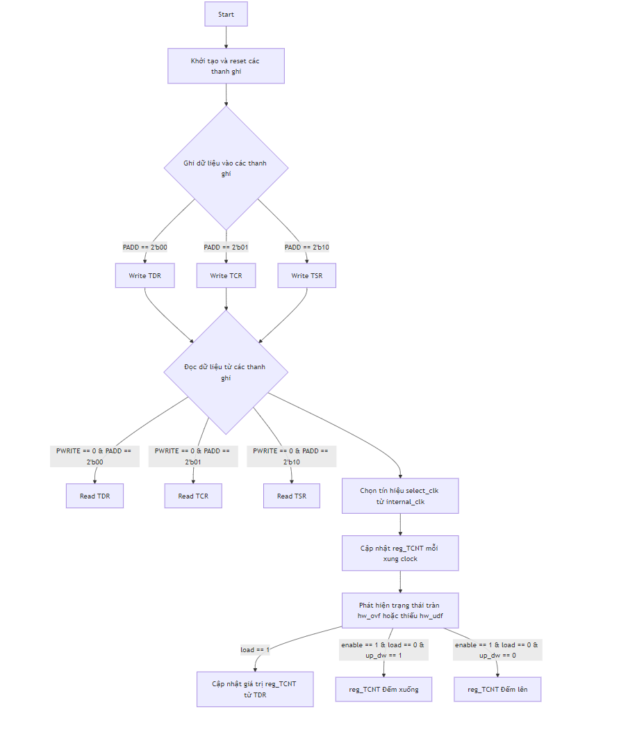
Figure 2. Flow chart
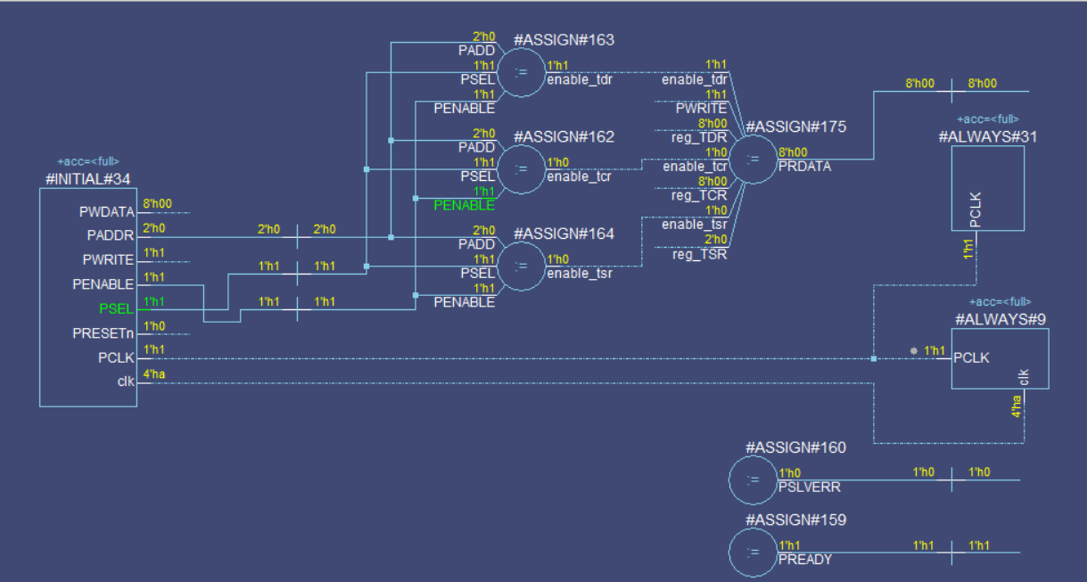

Figure 3. Dataflow

Waveform
Do waveform và phần Notes trong đề không khớp với nhau. Em làm cả 2 trường hợp.
Trường hợp giống với waveform trong đề.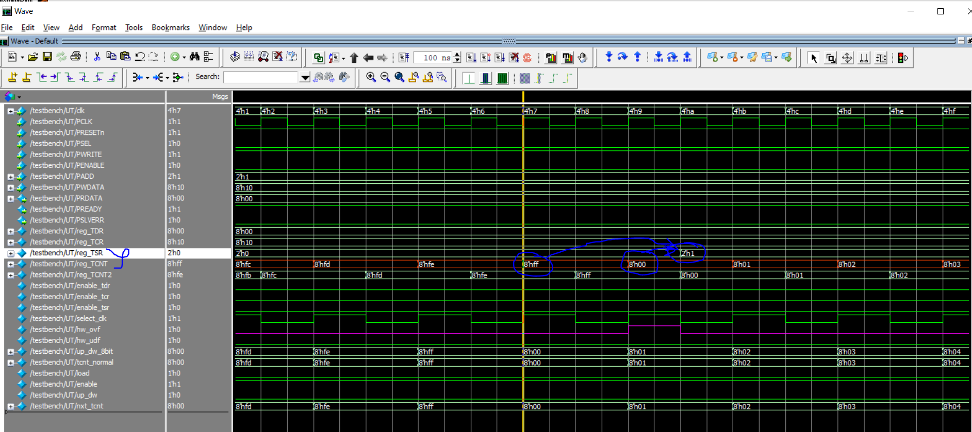
//Status bit OVF is set to 1 at the final system clock after counter
//changes from 8?hFF to 8?h00

Trường hợp giống với Notes
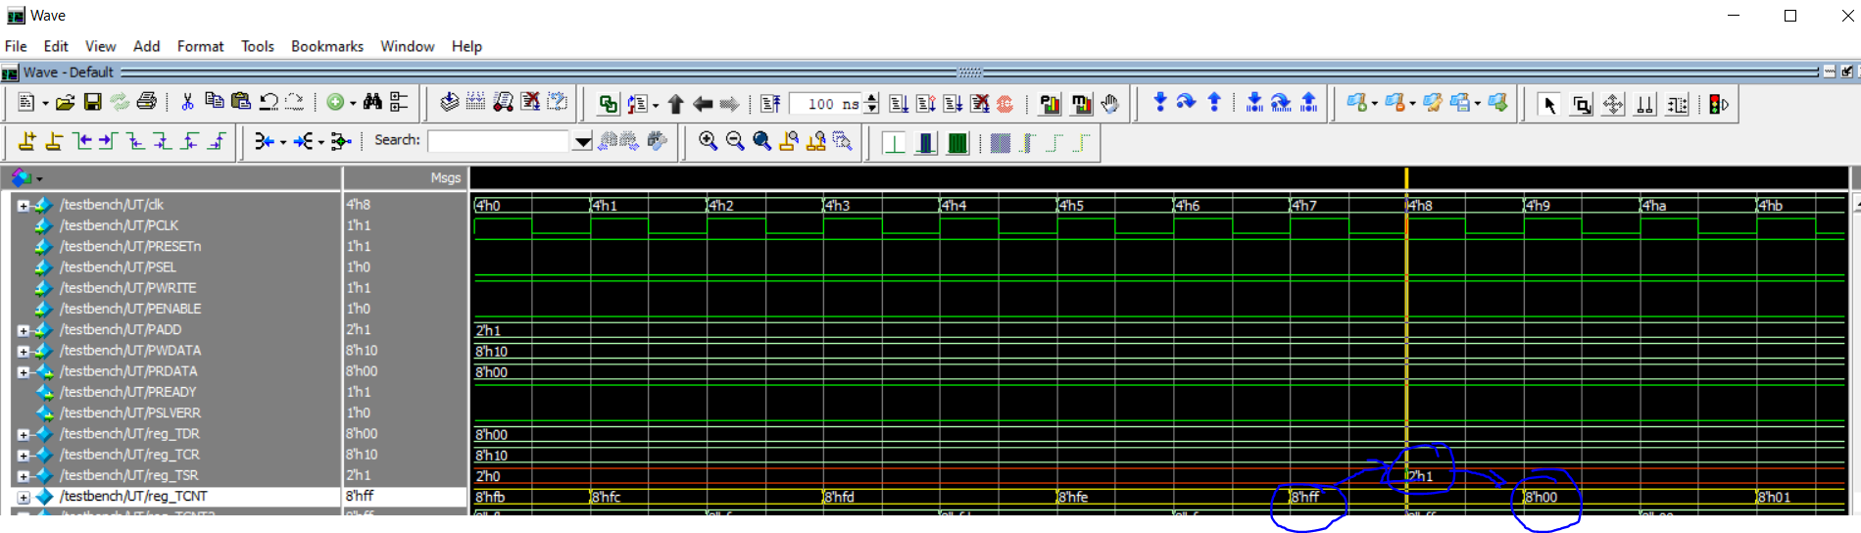
//Status bit OVF is set to 1 at the final system clock before counter
//changes from 8?hFF to 8?h00

Code with coverage
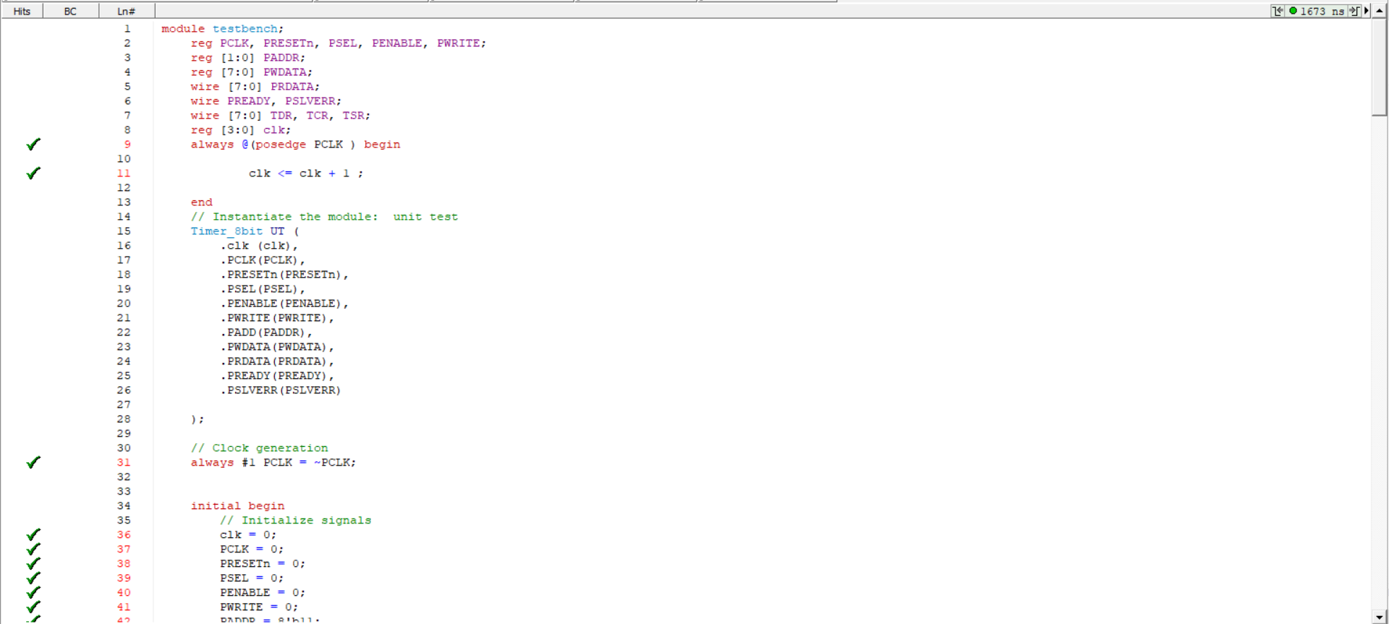

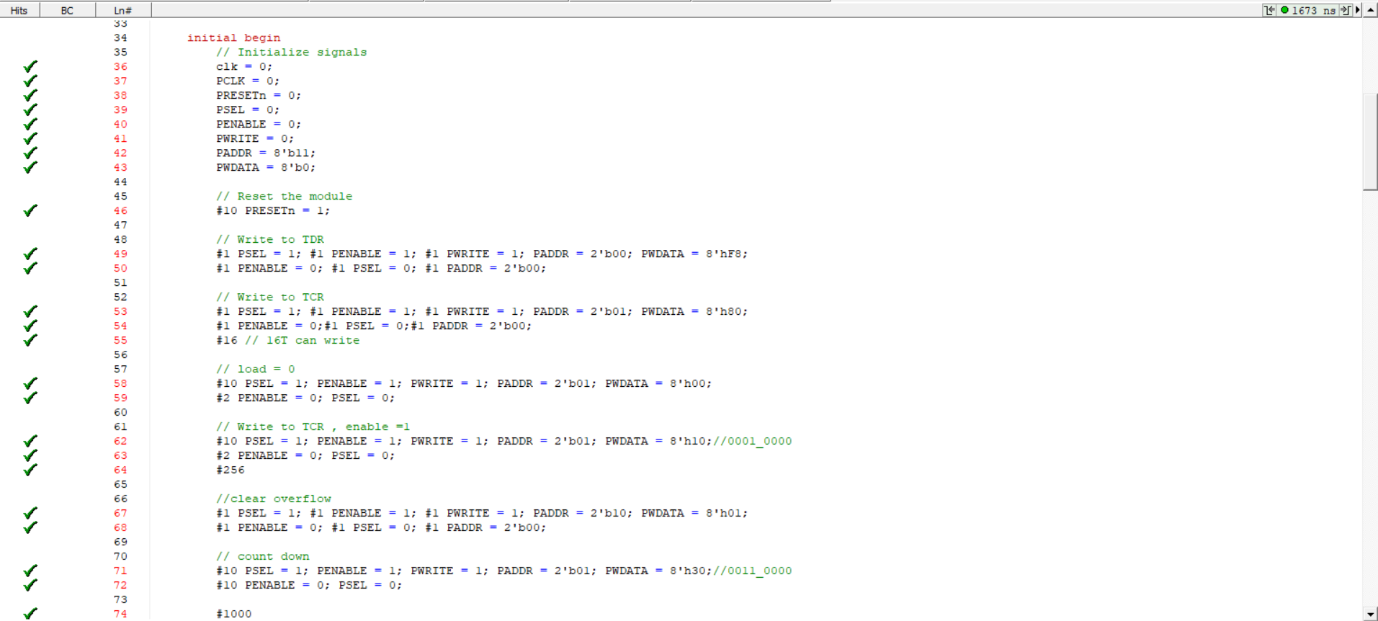

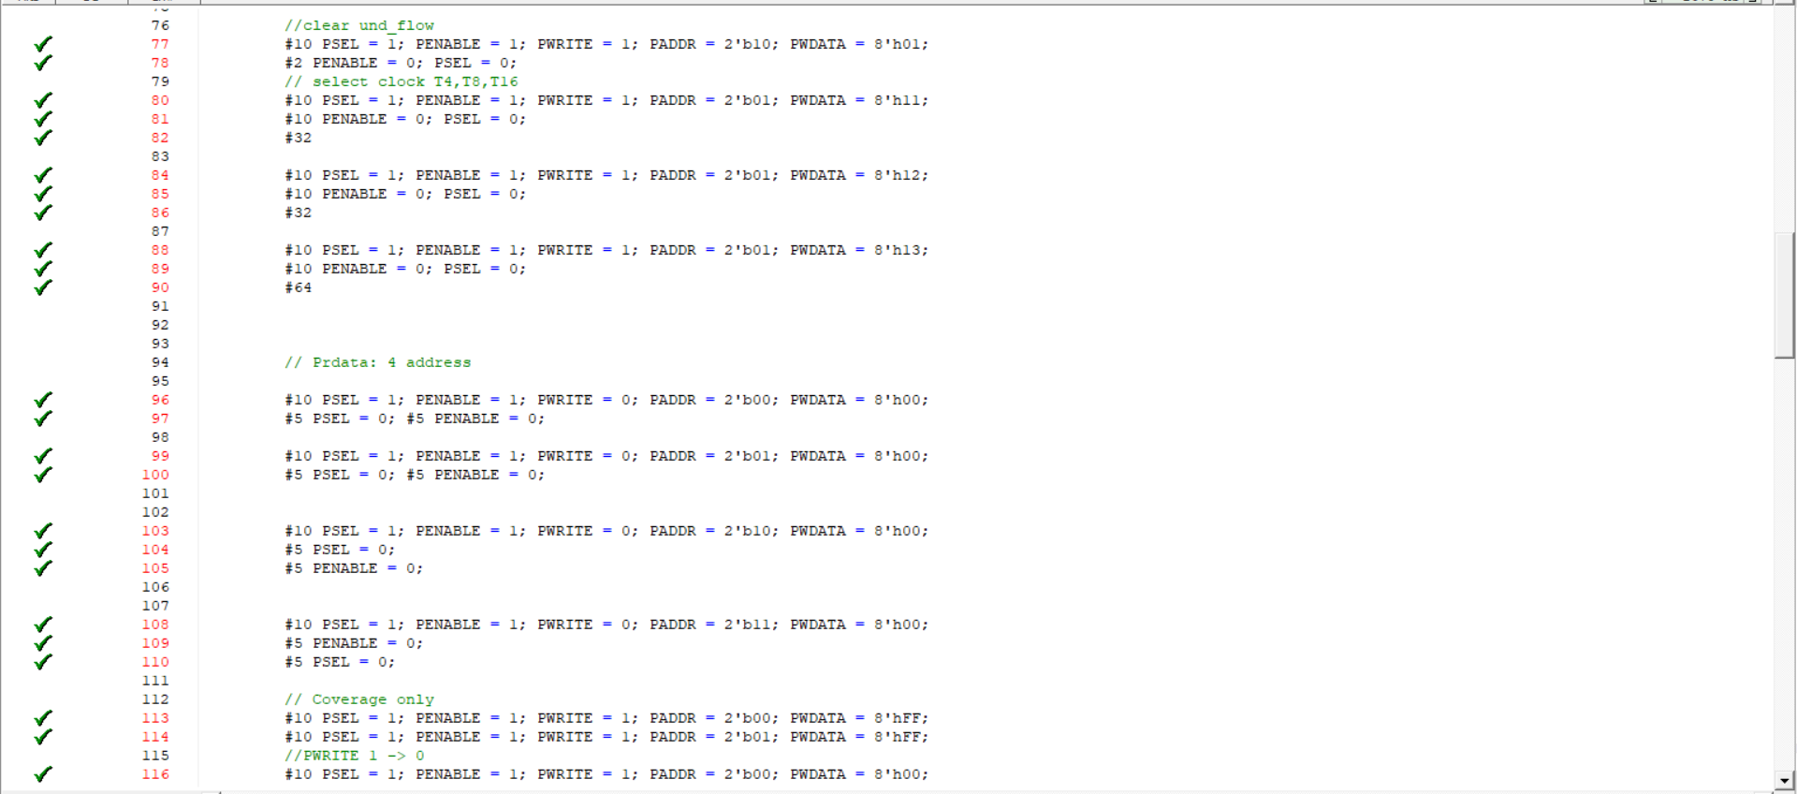
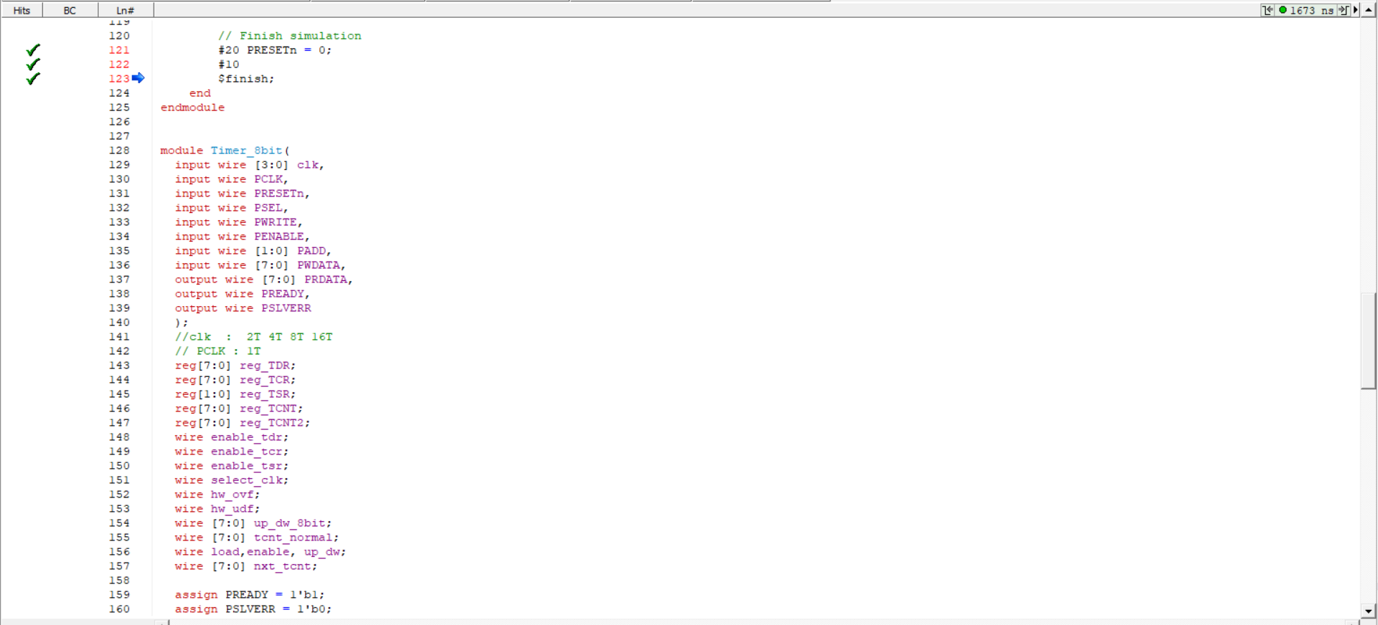
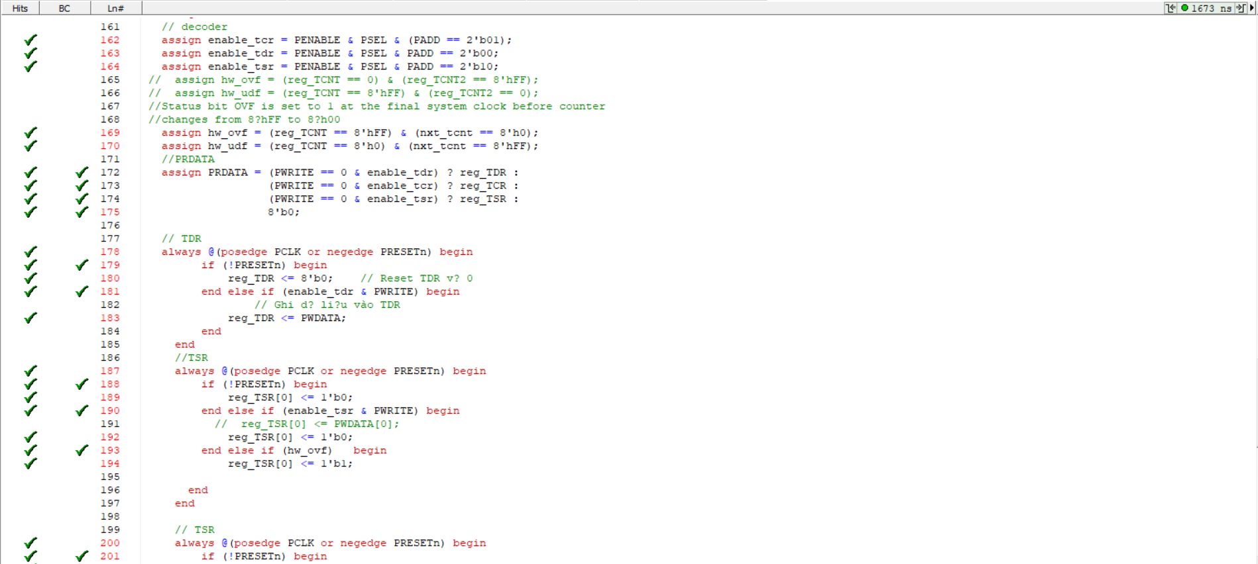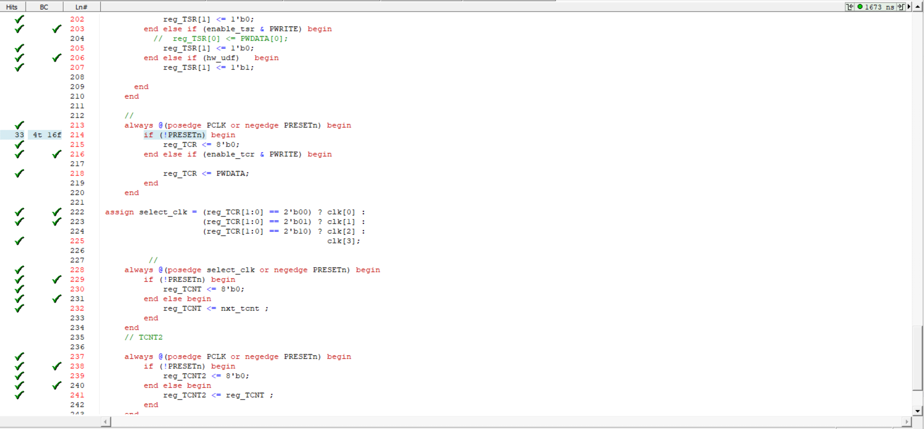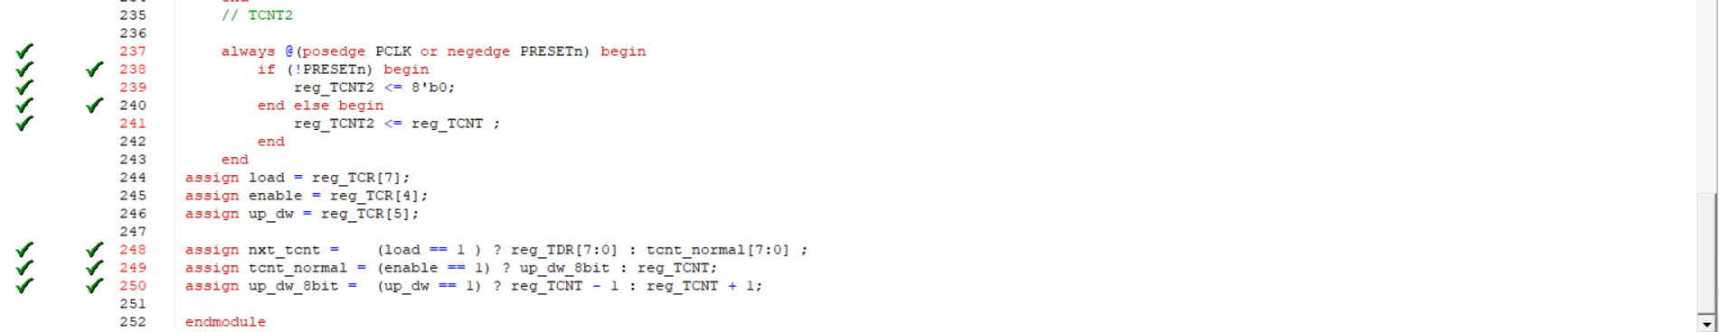

COVERAGE REPORT
Coverage Report Summary Data by file

File: Timer8Bit.v
Enabled Coverage Active Hits Misses % Covered
---------------- ------ ---- ------ ---------
Stmts 217 217 0 100.0
Branches 32 32 0 100.0
FEC Condition Terms 14 14 0 100.0
FEC Expression Terms 20 20 0 100.0

Total Coverage By File (code coverage only, filtered view): 100.0%

